Краткосрочный план коучинг-занятия для группы учителей
Боровской СШ им.А.Чутаева
Учителя 2-го уровня Ратке Натальи Анатольевны

Название занятия: | Как составить современный краткосрочный план урока?
Общие цели: | В заключении коучинг-занятия педагоги смогут:  - Решить, каких целей они хотят достичь в работе с учениками.  - Выбрать траекторию дальнейшего развития своей практики преподавания.  - Оценить предложенные варианты поурочных планов и выбрать вариант для себя.
Результаты  обучения: | Учителя знают:  - Чего они ждут от своих уроков;  - Какие проблемы возникают у них при планировании урока;  Понимают:  - что хотели бы изменить в своей практике;  Умеют:  - составлять современный краткосрочный план урока.
Ключевые  идеи: | Для качественного и продуктивного урока необходим современный краткосрочный план.
Ресурсы | - Раздаточный материал («колесо коучинга» каждому 2 шт. разного цвета)  - Планы уроков разного формата для оценивания.  - Компьютер, проектор, экран  - Ноутбуки (6 шт.) для каждой группы  - Листы формата А3, маркеры, стикеры.
Психологический настрой. Мотивация  5 мин | - 5 принципов коучинга:  - Со всеми все ОК! Не существует сломленных людей.  - У человека есть все ресурсы, которые ему необходимы, чтобы достичь того, что он хочет.  - За каждым поведением лежит позитивное намерение.  - Люди делают наилучший выбор из имеющихся у них возможностей.
Задания:  5 мин  5 мин  3 мин  10 мин  5 мин  5 мин | Инструмент «Колесо коучинга».  Задание «Ценности урока»  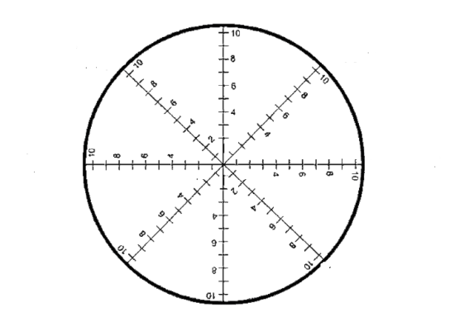 | Участникам предлагается индивидуально отметить на секторах круга (колеса) составляющие урока, затем оценить свой урок, отметив на шкале каждого сектора.
 | - Каков ваш урок?  -Что вы считаете в его проведении самым важным?  - Что могло бы улучшить ваш урок?  - Каков ваш план урока?  - Как краткосрочный план влияет на эффективность занятия? | Участники отвечают на вопросы. Использую прием «Ожидание» (даю несколько секунд на обдумывание)
 | - Предлагаю вам составить синквейн «План». | Участники работают в группах, записывают свой синквейн на листах А4
- У вас получились замечательные работы, вы творческие, активных и очень умные! Молодцы!
- Давайте подумаем, каковы критерии оценивания плана.
 | Индивидуальная работа. Создание критериев оценивания плана урока.  Зачитывают по цепочке свои критерии (составляющие плана) | - Участники используют этот же инструмент (колесо) для разработки критериев оценивания.  - Подписывают сектора, например: цель, результаты учащихся, структура, форма, время, задания, этапы или стадии, приемы.  - Формативное оценивание.  - Отмечают на шкалах круга в каждом секторе, на каком уровне находится их умение создавать эффективный плана урока. Затем соединяют отметки линией по кругу. Полученное поле заштриховывают, получается поле проблем. Каждый оценивает себя, результаты не озвучиваются.
 | - Далее предлагаются различные варианты краткосрочных планов для оценивания по критериям. | Участники, работая в парах, оценивают, отмечают на шкале оценивания по критериям.
7 мин | Обсуждение результатов оценивания | На доске плакат, на нем по очереди записывают составляющие плана и комментируют их характеристики.  Выбирают лучшие составляющие плана, форму и др.
Двигательная активность 3 мин | Музыкальная разминка «Зверушки» | Отдых, движения под музыку
Проектирование таблицы современного краткосрочного плана урока  15 мин | - Как вы считаете, нуждаются ли ваши планы в преобразовании или доработке?  - Что случится, если вы сделаете это? | Участники должны убедиться в том, что планы необходимо видоизменить, составить уникальный КСП, включающий необходимые составляющие.
-Что случится, если мы все оставим без изменений?
- Вы готовы к изменениям?
 | Создание макета краткосрочного планирования | Работая в группах, создают таблицу плана с учетом оценивания.
5 мин | Оценивание по критериям.  - Вы согласны с тем, что нам необходимо доработать наш план, придать ему законченный вид?  - Если мы выбираем эту структуру плана, то каждый из нас будет с завтрашнего дня писать план только такого вида. Вы согласны?  - Если мы берем на себя обязательства, их нужно соблюдать!
Рефлексия  5 мин | «Галстуки» Предлагаю вам надеть галстуки-бабочки, на которых вы предварительно напишите:  - Что полезного вы сегодня узнали или сделали (3 пункта)  - Что вы сделаете уже сегодня (2 пункта)  - Что считаете самым важным?  Поведение итогов занятия.  Давайте сделаем позитивное фото в память о сегодняшнем занятии. Это будет для вас «узелком» на память о наших новых планах.
Подход,  основанный на совместной работе: | Коллаборативное обучение, диалог.
Рекомендуемая литература: | Предлагается распечатка и материалы в электронном виде.

